1.
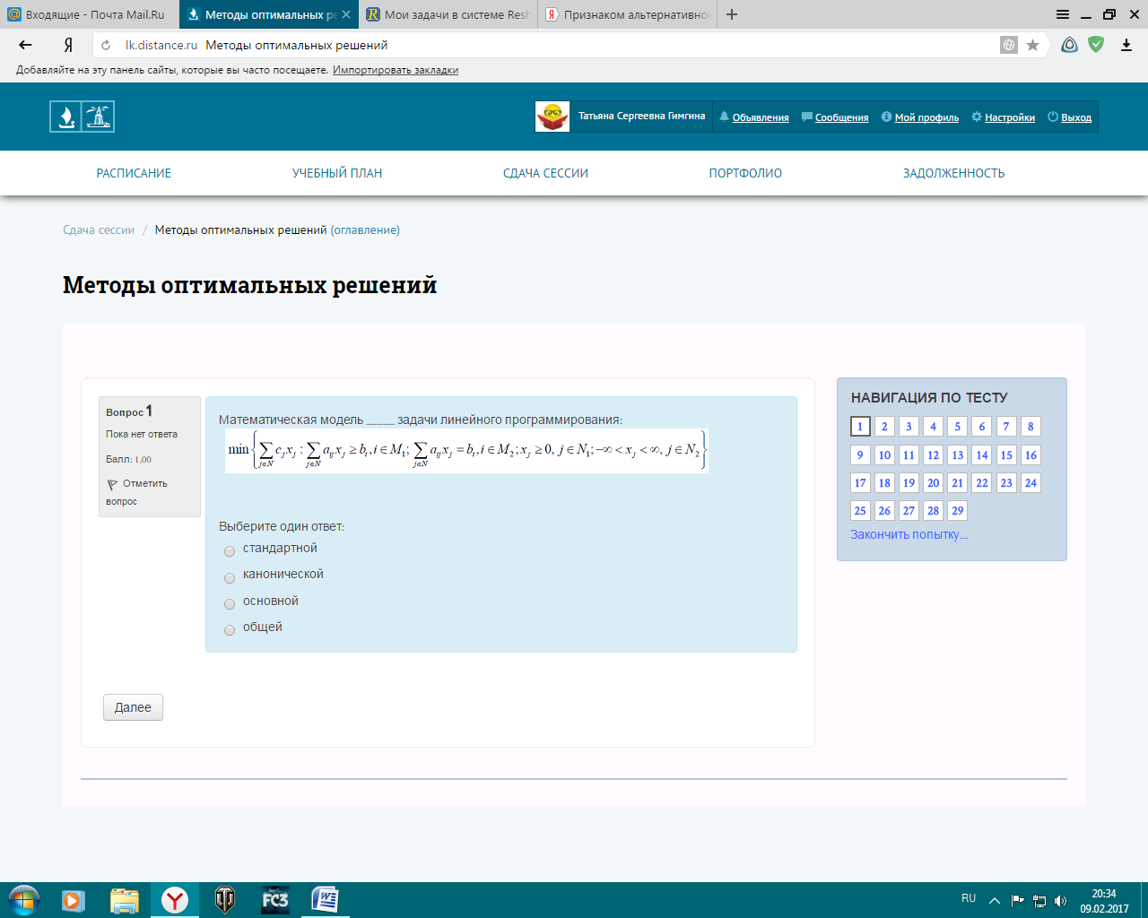
2. В _____ задаче линейного программирования все ограничения типа равенства, все переменные неотрицательны.

Выберите один ответ:
стандартной
основной
общей
канонической
3. В _____ задаче линейного программирования все ограничения типа неравенства, все переменные неотрицательны.

Выберите один ответ:
канонической
стандартной
основной
общей

4. 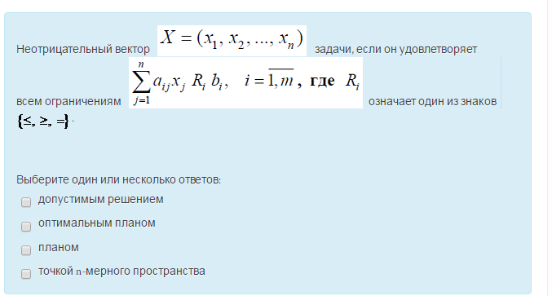
5. 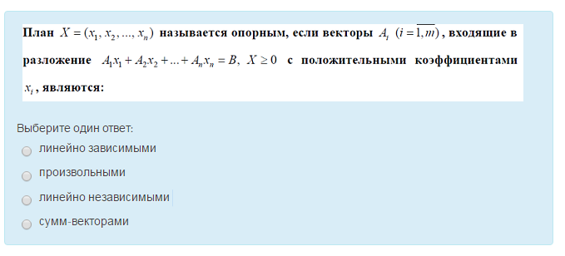
6. 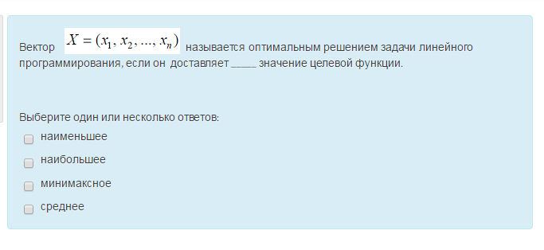
7. Множество точек называется ____, если оно вместе с любыми двумя точками содержит и их произвольную выпуклую линейную комбинацию.

Выберите один ответ:
замкнутым
ограниченным
выпуклым
открытым

8. Множество называется ______, если его можно поместить в шар конечного радиуса с центром в любой точке данного множества.

Выберите один ответ:
ограниченным
замкнутым
открытым
элементарным

9. Прямая (плоскость) называется _____, если она с множеством, лежащим по одну сторону от неё, имеет хотя бы одну общую точку.

Выберите один ответ:
разделяющей
касательной
опорной
секущей
10. 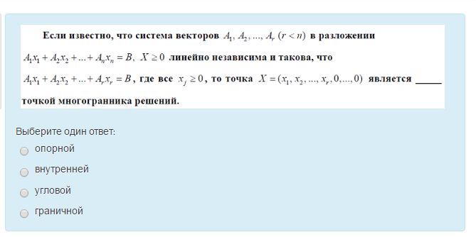
11. 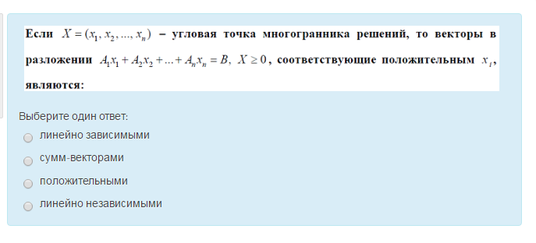

12. Для задачи линейного программирования ​оптимальное решение имеет вид:

Выберите один ответ:
(4/11; 69/11)
(209/55; 198/55)
(49/11; 34/11)
(2; 5)

13. Признаком неограниченности целевой функции задачи максимизации является отсутствие положительных элементов в:

Выберите один ответ:
разрешающем столбце
разрешающей строке
столбце с положительной оценкой
строке оценок

14. Признаком альтернативности оптимальных решений в задаче линейного программирования является ____ оценка для небазисного вектора.

Выберите один ответ:
положительная
неопределенная
отрицательная
нулевая
15. 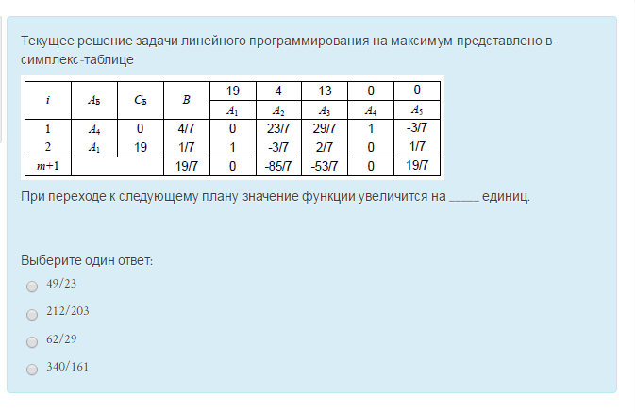
16. 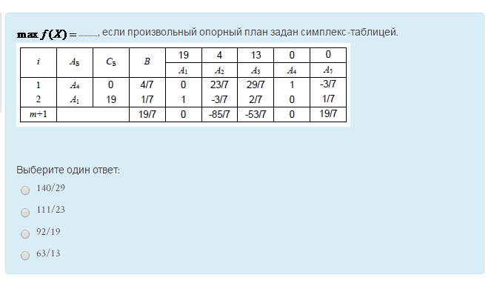
17. 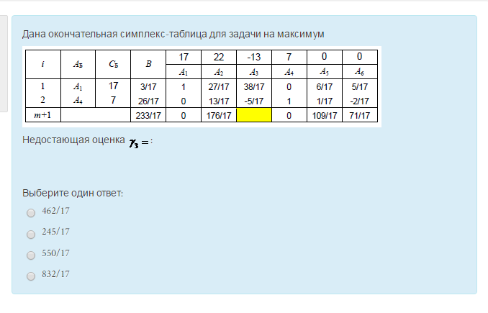
18. 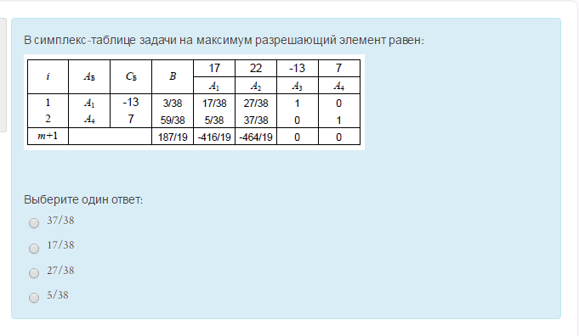
19. Задача обладает следующей особенностью:

Выберите один ответ:
решение задачи вырожденное
система ограничений противоречива
целевая функция не ограничена сверху
множество оптимальных решений
20. 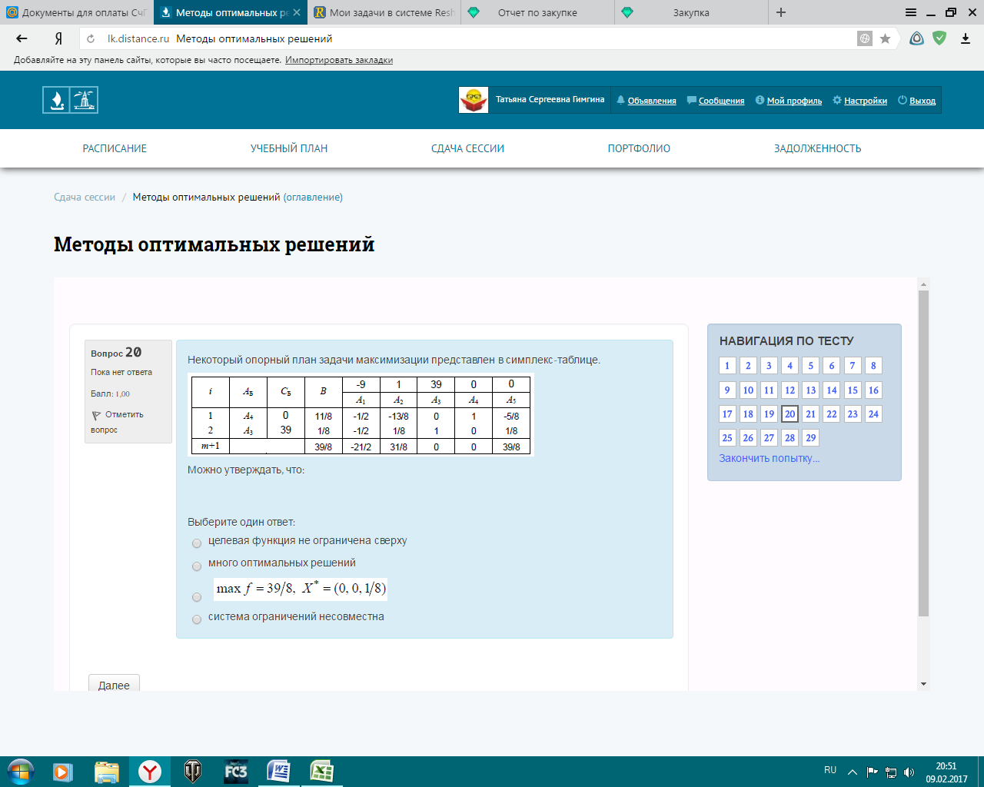
21. 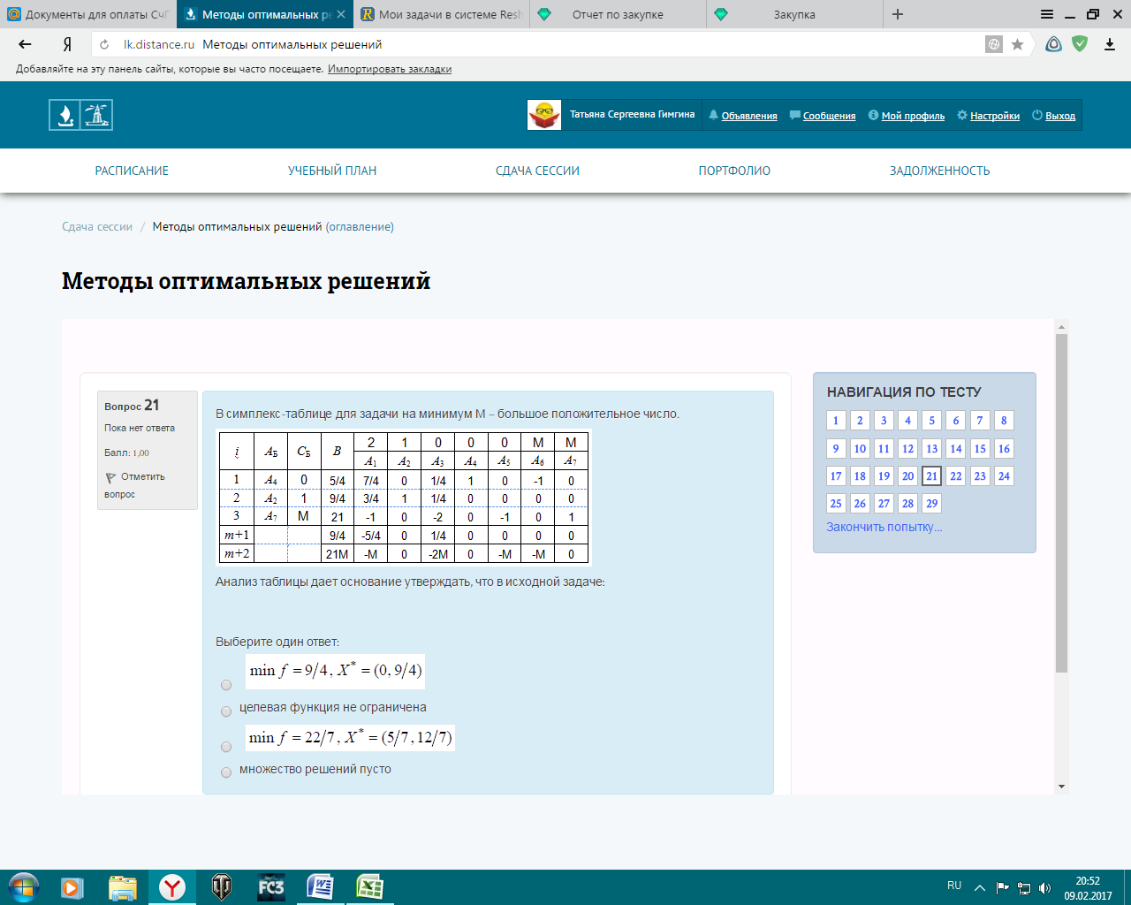
22. 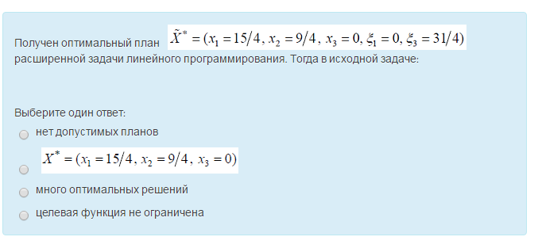
23. 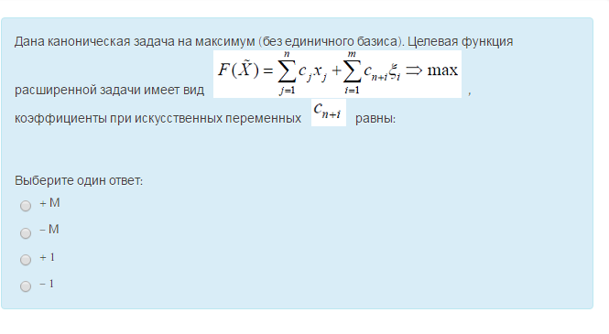
24. 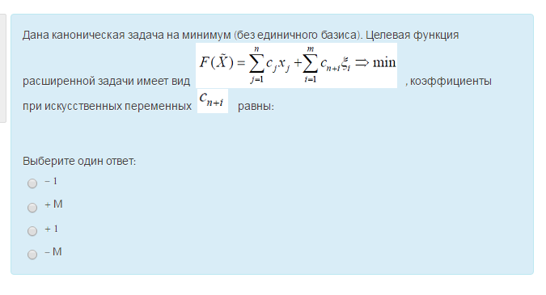
25. В задаче получено оптимальное решение ​. В двойственной задаче оптимальное решени еимеет вид:

Выберите один ответ:
(19/17; 9/17, 0)
(21/19; 10/19, 0)
(23/21, 11/21, 0)
(14/13; 7/13, 0)
26. Дан - оптимальный план задачи ​. Максимальное значение функции двойственной задачи к данной равно:

Выберите один ответ:
54/31
64/37
50/29
33/19
27. Известно, что при оптимальном плане прямой задачи ​ оба ограничения обращаются в равенство, а в двойственной задаче обращаются в равенство 2 и 4 ограничения. Оптимальный план двойственной задачи имеет вид:

Выберите один ответ:
(16/5; 5/16)
(43/14; 14/43)
(22/7; 7/22)
(3; 1/3)
28. 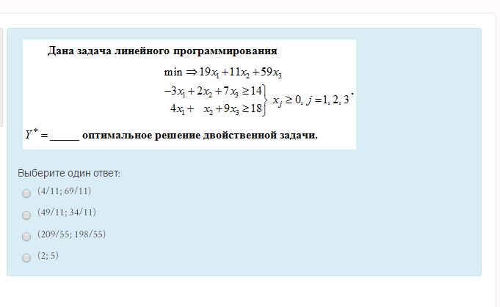
29. Дана задача ​. Обе составляющие оптимального плана двойственной задачи положительны, при этом 1 и 4 ограничения обращаются в строгие неравенства. При данных условиях число ____ является минимумом целевой функции прямой задачи.

Выберите один ответ:
348/7
149/3
249/5
99/2

